**4.1.2学生用户用例图**

UC-S总览：

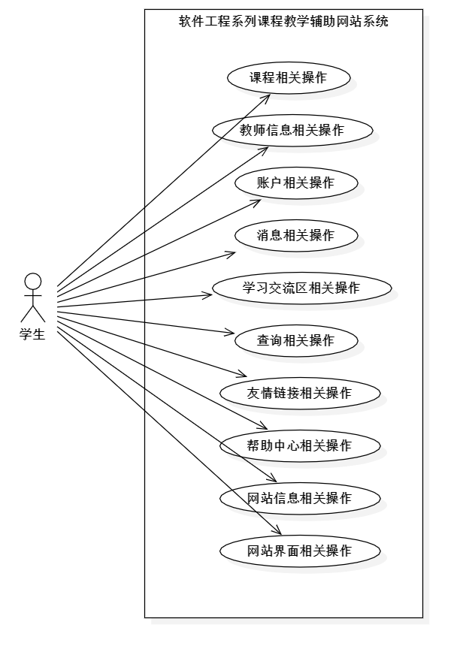

UC-S-1课程相关操作：

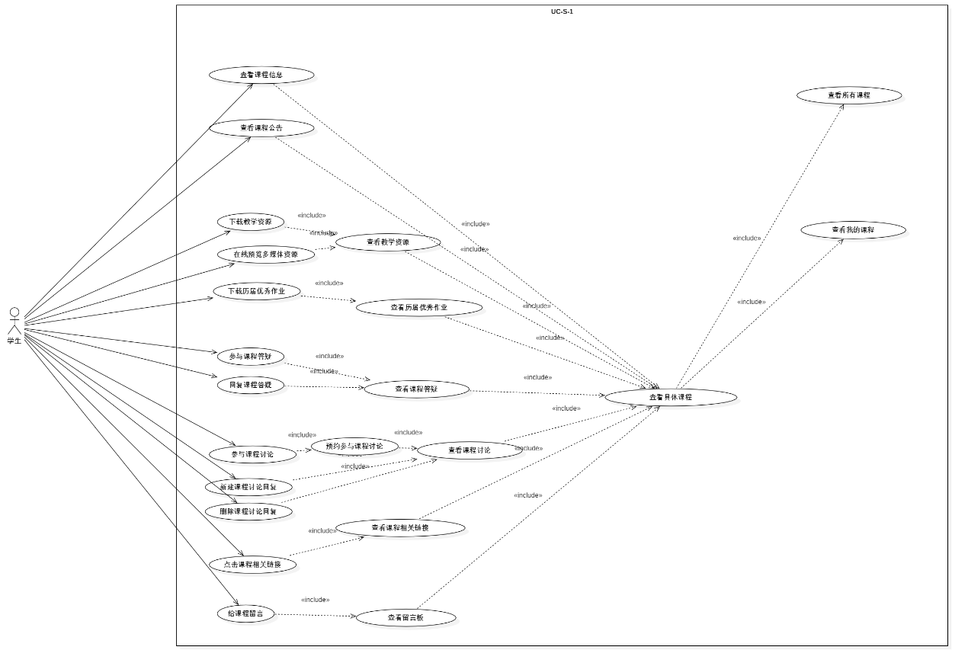

UC-S-2教师信息相关操作：

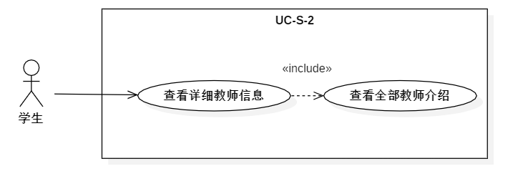

US-S-3账户相关操作：

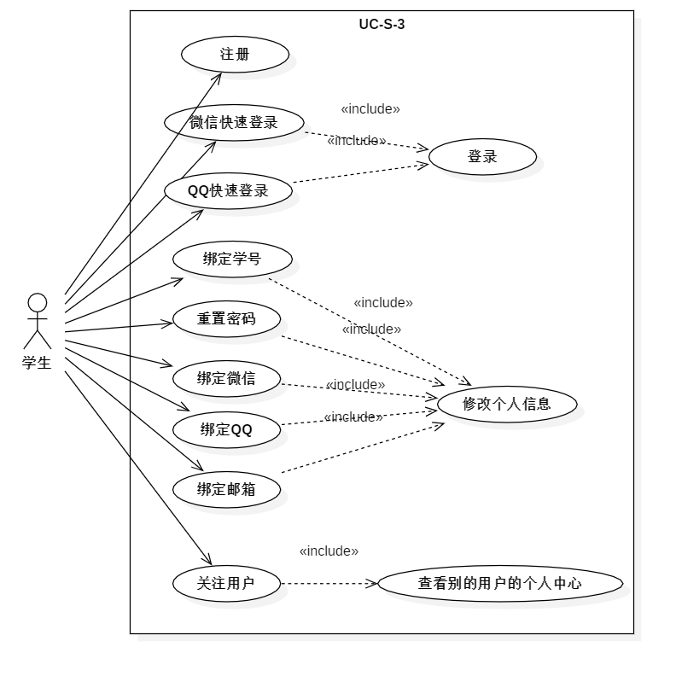

UC-S-4消息相关操作：

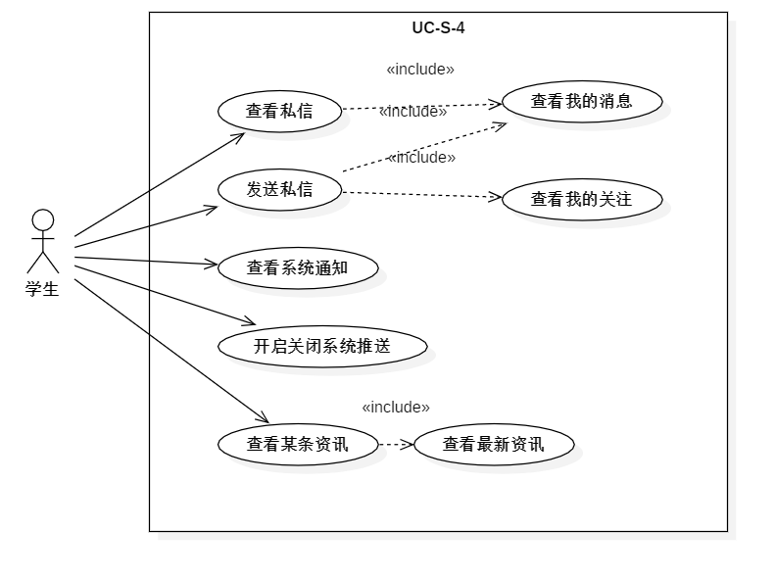

UC-S-5学习交流区相关操作：

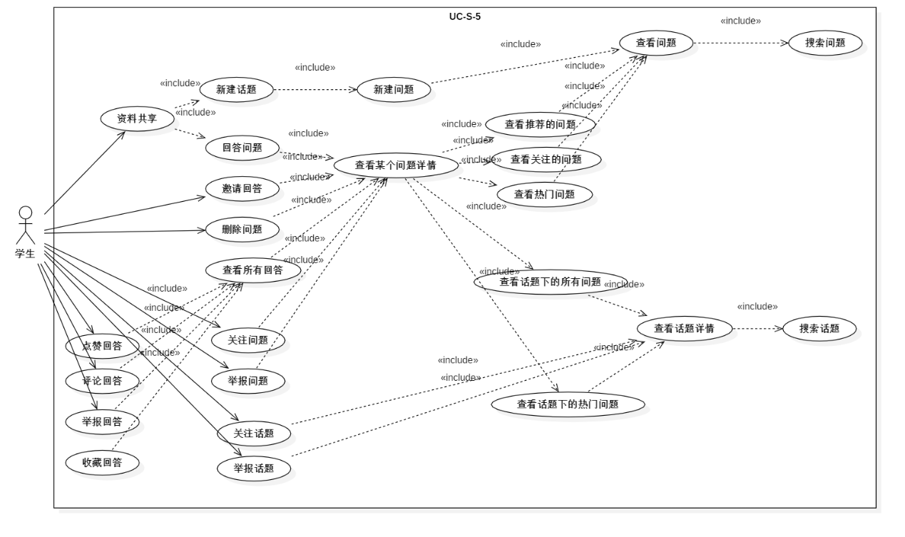

UC-S-6查询相关操作：

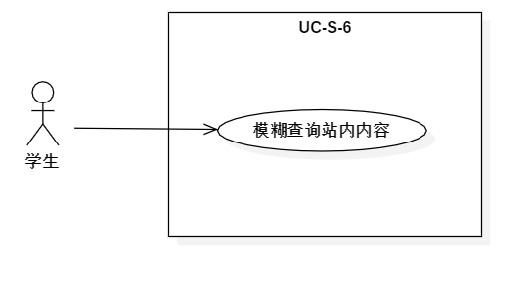

UC-S-7友情链接相关操作：

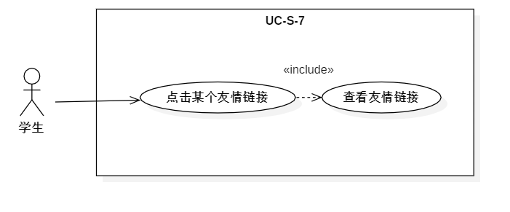

UC-S-8帮助中心相关操作：

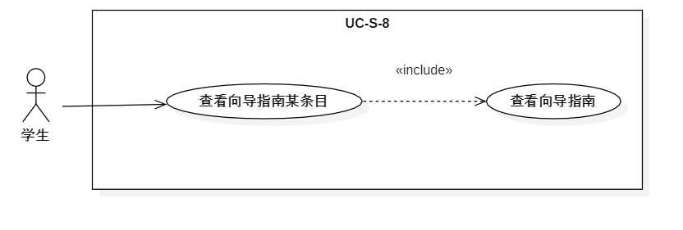

UC-S-9网站信息相关操作：

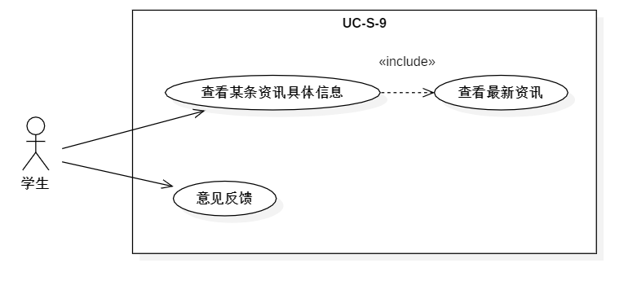

UC-S-10网站界面相关操作：

